Работа № 6
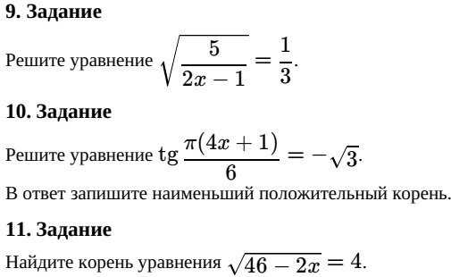
Нумерацию в заданиях сохраняем!

